灯具产品说明书

室外

一、产品概述
产品名称： 菲龙一体化太阳能路灯（带监控）
产品型号： FL-SL-2025-M
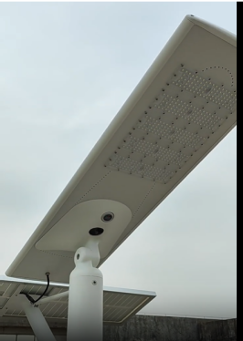
适用场景： 专为“筑绿未来”办公楼项目室外照明与安防需求设计，适用于办公楼外围道路、停车场、园区步道及建筑出入口等区域。集高效照明、视频监控、智能感应于一体，满足绿色建筑对室外照明节能、安全与智能化的综合要求。
产品特点：
绿色节能： 采用高效单晶硅太阳能板与高能量密度锂电池，实现能源自给自足，零电费运行，符合绿色建筑可再生能源利用要求。
智能照明： 内置光控与时控模块，自动根据环境光照度及预设时间启闭。支持人体感应模式，人车经过时自动切换至全功率照明，提高节能效率。
集成安防： 搭载高清广角摄像头，支持红外夜视、移动侦测、实时录像与远程监控功能，可通过手机APP或管理平台查看，提升园区安防水平。
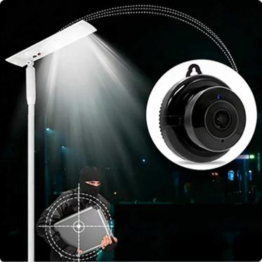
一体化设计： 灯头、太阳能板、电池、控制器及摄像头高度集成于一体，结构紧凑，安装简便，外观现代，与办公楼现代建筑风格协调。
长寿命与免维护： LED光源寿命≥50000小时，锂电池循环寿命≥2000次。IP67防护等级，耐候性强，大幅降低后期维护成本。

二、基本参数
额定电压： DC 12V
系统功率：
照明功率： 30W / 60W（感应模式可调）
监控待机功率： ≤5W
光源参数：
光通量： 3000lm / 6000lm
色温： 5000K（正白光）
显色指数（CRI）： ≥70
太阳能板：
类型： 单晶硅
功率： 80W
转换效率： ≥22%
储能电池：
类型： 磷酸铁锂电池
容量： 12.8V/80Ah
续航： 满电状态下，阴雨天可持续工作3-5天（标准照明模式）。
监控模块：
摄像头： 200万像素，广角镜头
夜视距离： ≥30米
存储： 支持TF卡本地存储（最大128GB）及云存储（可选）
网络： 支持4G全网通/Wi-Fi（可选配）
感应功能：
光控灵敏度： 可调（默认<20lux开启）
人体感应距离： ≤10米
感应延时： 30秒-10分钟可调
防护等级： IP67
工作温度： -20℃ ~ +60℃
灯杆要求： 建议安装高度4-6米，适配直径Φ60-Φ76mm灯杆。

三、安装方法
选址与准备：
选择日照充足、无遮挡的安装位置。
准备混凝土基础及预埋件（按灯杆厂家要求施工）。
确保太阳能板朝向正南，倾斜角可根据当地纬度调整（福州地区建议15-25°）。
灯杆安装：
将灯杆立起，对准基础预埋螺栓，用螺母紧固。
调整灯杆垂直度。
灯具安装：
将一体化灯具通过配套U型卡箍或法兰，牢固固定在灯杆顶部指定位置。
确保太阳能板朝向正确无误，这是保证充电效率的关键。
接线与调试（如为分体式）：
按说明书连接太阳能板、电池、灯头及控制器之间的线缆，注意正负极。
所有接线口需做好防水处理。
首次安装后，建议先让太阳能板在阳光下直晒4-6小时，对电池进行初步充电后再启用。
智能系统配置：
扫描灯具二维码，下载专用APP。
根据APP指引，添加设备，配置Wi-Fi或插入4G卡。
在APP中设置工作模式（光控+时控/感应模式）、感应参数、监控设置等。

四、使用方法
自动模式： 安装调试完成后，灯具将根据环境光线自动运行，无需人工干预。
手动控制： 通过手机APP可远程手动开关灯、调节亮度、切换模式。
监控查看： 登录APP或管理平台，可实时查看监控画面、回放录像、接收移动侦测报警信息。
模式设置示例：
全夜照明模式： 天黑至天亮，保持30%基础亮度，感应到人车后3分钟内提升至100%亮度。
半夜照明模式： 前半夜100%亮度，后半夜切换为感应模式或30%基础亮度。
纯感应模式： 平时微亮或关闭，感应到人车后全亮并延时关闭。

五、注意事项
安全第一： 安装、维护务必在断电（如有外接电源）或阴天/夜间（避免太阳能板发电时）进行。高空作业需做好安全防护。
安装环境： 确保太阳能板全天无遮挡，定期清洁板面灰尘、树叶等，以保证充电效率。
电池维护： 产品采用免维护电池，但长期极端低温环境可能影响续航。如连续阴雨天后灯具工作时间骤减，请检查电池状态。
监控隐私： 安装带监控的路灯需遵守相关法律法规，在公共区域设置必要提示标识。
故障处理： 如遇灯具不亮、监控离线等异常，请先通过APP查看系统状态（电量、信号）。若无法解决，请联系专业维修人员，勿自行拆解。
产品更新： 软件功能可能通过OTA升级，请留意APP通知。产品外观或规格如有优化，恕不另行通知，请以实物为准。

室内
- 产品概述
产品名称： 精灵超薄面板灯
产品型号： JL-PML-2025
适用场景： 专为“筑绿未来”办公楼现代办公环境设计，适用于开放式办公区、独立办公室、会议室、公共走廊、接待区等室内场所。其简约、超薄的外观设计，能与现代吊顶完美融合，提供均匀、舒适的照明环境，满足绿色建筑对室内光环境质量与视觉舒适度的高标准要求。

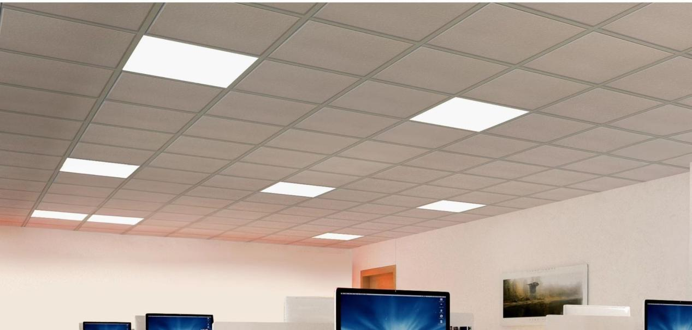

产品特点：
超薄一体化设计： 采用超薄边框设计，厚度仅为12mm，安装后与吊顶齐平，视觉上简洁、轻盈，极大提升了空间的美观度与整体感。
均匀舒适光效： 采用高品质导光板与扩散板组合，光线经过科学配光，出光均匀柔和，无眩光，有效缓解长时间办公的视觉疲劳，营造舒适的视觉环境。
高效节能： 采用高光效LED芯片与高效驱动电源，系统光效≥110lm/W，相比传统格栅灯盘节能超过60%，显著降低办公楼运行能耗。
高显色性： 显色指数（Ra）≥90，能高度还原物体真实色彩，适用于需要精细视觉作业的办公、设计及会议场景。
智能调光可选： 支持0-10V/DALI调光接口（可选配），可与楼宇智能照明系统无缝对接，实现按需照明、场景切换及节能控制。
长寿命低维护： LED光源寿命≥50000小时，驱动电源寿命≥50000小时，大幅降低后期更换与维护成本。
二、基本参数
额定电压： AC 220V ± 10%，50/60Hz
额定功率： 36W / 48W / 60W（根据尺寸规格）
光通量： 3960lm / 5280lm / 6600lm（对应功率）
色温： 4000K（中性白） / 3000K（暖白）可选
显色指数（Ra）： ≥90
功率因数（PF）： ≥0.95
系统光效： ≥110 lm/W
防护等级： IP20（适用于室内干燥环境）
工作温度： -20℃ ~ +40℃
储存温度： -30℃ ~ +60℃
安装方式： 嵌入式（适用于600x600mm、300x1200mm等标准矿棉板吊顶）或明装式（需配套安装支架）
产品尺寸： 595x595x12mm (600x600模组)， 1195x295x12mm (1200x300模组) 等
三、安装方法
（一）嵌入式安装（适用于矿棉板吊顶）：
断电准备： 安装前，务必关闭该回路电源，确保安全。
开孔准备： 根据灯具外框尺寸，在吊顶龙骨上预留或切割出安装孔。确保开孔尺寸准确，边缘平整。
接线： 将天花板预留的电源线（火线L、零线N、地线PE）与灯具自带的快速接线端子或引出的线缆正确连接，并用电工胶布或接线帽绝缘包扎牢固。
安装灯具： 将灯具两侧的弹簧卡扣收起，将面板灯对准吊顶开孔放入，确保平整。松手后，弹簧卡扣会自动弹开并扣住吊顶龙骨，将灯具牢固固定。
通电测试： 恢复供电，测试灯具是否正常点亮。
（二）明装式安装（适用于无吊顶或石膏板吊顶）：
安装支架： 使用配套的明装转换支架，根据说明书在天花板预定位置打孔，用膨胀螺丝将支架固定牢固。
接线： 同嵌入式安装步骤3。
固定灯具： 将面板灯对准支架上的卡槽或螺丝孔，用螺丝或卡扣将其与支架固定。
通电测试： 同嵌入式安装步骤5。
（三）调光系统连接（如选配）：
如需接入智能调光系统，请将灯具引出的调光控制线（通常为紫色、灰色）与对应的调光控制器信号线连接。具体接线方式请参照调光系统厂家说明书。
四、使用方法
常规使用： 通过墙面开关控制灯具的开启与关闭。
调光功能使用（如选配）：
0-10V调光： 配合0-10V调光控制器，可实现平滑无级调光。
DALI调光： 接入DALI智能照明系统后，可通过系统软件或面板对单灯或灯组进行开关、调光、场景设置等高级控制。
注意事项： 灯具开启后会有轻微温升，属正常现象。请确保灯具周围有足够的散热空间。
五、维护与保养
清洁： 定期（建议每半年一次）关闭电源后，用于燥或微湿的软布轻轻擦拭灯具表面扩散板，以保持最佳透光率。切勿使用腐蚀性化学清洁剂。
故障排查： 如灯具不亮，请依次检查：电源开关是否打开、线路连接是否松动、驱动电源是否正常。如无法解决，请联系专业电工或售后服务。
寿命终止： 当灯具光通量衰减至初始值的70%以下或出现频繁闪烁时，表明已达到使用寿命，建议整体更换。
严禁用户自行拆卸、改装灯具内部结构，以免造成损坏或引发安全事故。

